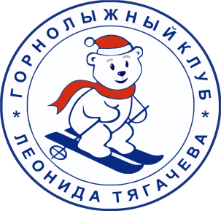
ПРИГЛАШЕНИЕ
Дорогие друзья! Федерация сноуборда России совместно с Горнолыжным клубом Леонида Тягачева, приглашают вас принять участие в Любительских соревнованиях по сноуборду Free Snow Race в дисциплине сноуборд-кросс.
Место проведения: Московская область, д. Шуколово, «Горнолыжный клуб Леонида Тягачева», Сроки проведения: 05 марта 2016 г.
05 марта 2016г. День соревнований
18:00 – 19:00 комиссия по допуску участников , оплата стартовых взносов (здание проката)
19:00 - выдача нагрудных номеров (финиш склона №7)
19:30 - начало соревнований (склон №7)
21:00 - награждение участников (финиш склона №7)
Правила проведения соревнований:
Соревнования проводятся по Правилам FIS по «олимпийской системе» на вылет. Отдельно стартуют мужчины и женщины (18 лет и старше).
Между всеми участниками стартов проводится жеребьевка с помощью «генератора свободных чисел» и участники распределяются в несколько заездов.
В зависимости от количества участников, заезды формируются либо по 2 (два) либо по 4 (четыре) участника. Победители заездов, занявшие либо первое место (два участника) либо 1-2 места (четыре участника), проходят в следующий круг соревнований.
Призеры соревнований (финалисты) получают памятные призы от Федерации сноуборда России. Победители соревнований отдельно в мужском и отдельно в женском зачетах получают квоты, включающие в себя дорогу, проживание и питание, на Чемпионат России по сноуборд-кроссу, который пройдет с 27 по 31 марта 2016 года в г. Миасс, Челябинской области*

Расписка об ответственности (заявка):
Я, ____________________________________ (ФИО)
__________________(дата рождения)
__________________ (документ, удостоверяющий личность)
Полностью осознаю риск, связанный с участием в соревнованиях Free Snow Race, проходящих 05.03.2016 с 19.30 до 21.00 в Горнолыжном клубе Леонида Тягачева на склоне №7. Принимаю на себя всю ответственность за свою жизнь, здоровье и возможные травмы, которые могут произойти со мной во время соревнований.

Подпись___________

Стартовый взнос участника – 500 рублей
Оплата БКД (канатка) лежит на участнике соревнований
Наличие шлема – обязательно!

*Особые условия:
Количество участников (минимум) – мужчин 40 человек,женщин 20 человек
Федерация сноуборда России оставляет за собой право редактировать данное Приглашение, включая Правила проведения соревнований и условия подведения итогов.

Контактное лицо ФСР: Тарасов Игорь
Тел.: +7 (905) 577-76-67, e-mail: tarasov@russnowboard.com

